**だれでもたかぶるものはひくくされ、へりくだるものはたかめられる（ﾙｶ14・11）**



**イエスさまに、にること**

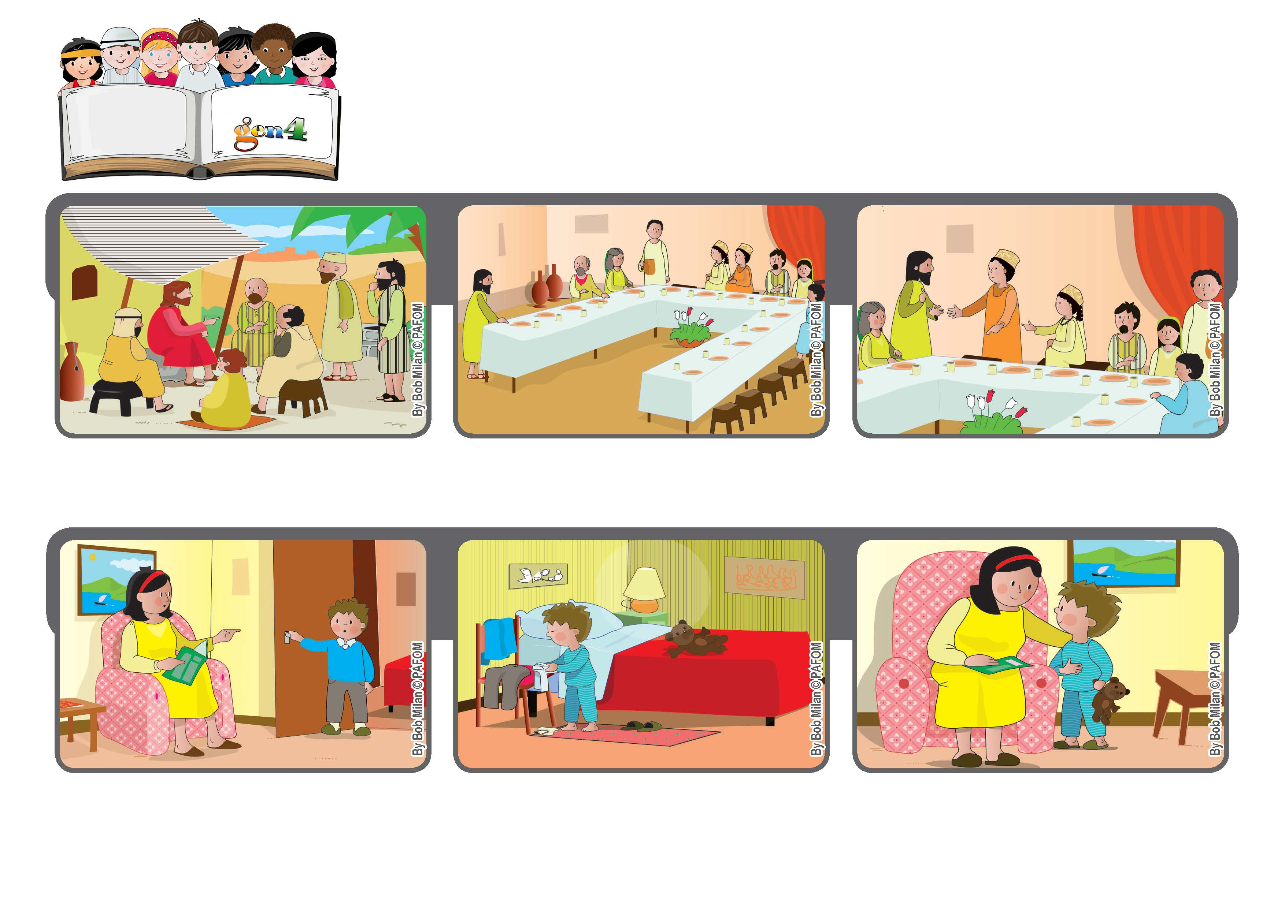

**2020ねん10がつ**

**いのちの**

**ことば**

**ジェン4**

**ジェン４とは、キアラ・ルービックが創立したフォコラーレの子どもたちです。**

**© PAFOM, フォコラーレ www.focolare.org. イラストと文-ジェン４センター監修**

**イタリアのアントニオのけいけん**

**アントニオはおかあさんに、パジャマをきせてほしいとおねがいしましたが、おかあさんはつかれていたので、「じぶんできなさい」といいました。**

**アントニオはじぶんで、がんばりました。**

**イエスさまは、かみさまでしたが、みんなにつかえることをえらびました。でしたちにも、けんそんであるようにおしえ、おてほんとなりました。**

**もし、けっこんしきによばれたなら、いちばんまえのせきではなく、いちばんうしろのせきにすわりなさい。**

**おかあさんにいいました。「おかあさん、そのつかれをイエスさまにささげて。ぼくもしたくなかったのに、おもいなおして、したんだよ」**

**あなたをしょうたいしてくれたひとに、「どうぞ、もっとまえにすわってください」といわれて、あなたはうれしくなるでしょう。**

**（ﾙｶ14.8－10）**